Уразова Анна Валериевна
Учитель математики
МКОУ Верхнехавская средняя общеобразовательная школа №1
Верхнехавского муниципального района Воронежской области
Разработка интегрированного урока математики в 5 классе в условиях ФГОС «Математические доводы в защиту леса».
Математика
5 класс, 11-12 лет

Технологическая карта урока
Тип урока | Интегрированный урок математики, урок применения знаний в нестандартной ситуации
Тема урока | «Математические доводы в защиту леса».
Цели урока | Методическая цель: организация частично-исследовательской деятельности учащихся в группах  Образовательная цель: обеспечение усвоения учащимися учебного материала по темам «Десятичные дроби. Округление чисел. Круговые диаграммы» на уровне применения знаний в нестандартной ситуации.  Развивающая цель: развитие познавательных, коммуникативных и регулятивных УУД.
Планируемые результаты | Предметные | Метапредметные | Личностные
Планируемые результаты | Уметь:  - применять знания по темам «Арифметические действия с десятичными дробями», «Округление чисел», «Круговые диаграммы» к решению практико-ориентированных задач. | Познавательные:  навыки вычислений, логическое, алгоритмическое мышления, продумывание разных способов решения проблем.  Коммуникативные:  диалогическая и монологическая речь, планирование учебного сотрудничества, выполнение различных ролей в группе.  Регулятивные:  работа по плану, инициатива, находчивость, активность при решении практико-ориентированных задач; способность к эмоциональному восприятию математических объектов, задач, решений, рассуждений. | - интерес к экологическим проблемам планеты,  - бережное отношение к книгам,  - ответственное отношение к учению,  - адекватная мотивация учебной деятельности;  - эмпатия к другим.
Вид используемых на уроке средств ИКТ | Компьютерная презентация, видео-ролики, текстовые документы, материалы для практической работы
Необходимое аппаратное и ПО | Интерактивная доска, компьютеры, проектор; Microsoft Office Word, PowerPoint
Оборудование | Конверты с цветными тестами, бланки ПР, весы, черновики, ящик с учебником математики-5, ручки, призы-медальки, карточки с ДЗ, жетоны, телеграмма
Методы обучения | Практический, частично-исследовательский
Формы обучения | Групповая, парная

Этап | Средства, оборудование | Деятельность учителя | Деятельность ученика | УУД
Организационный момент. | Видео-ролик «Природа» | Класс делит на группы-4-5 чел., назначает капитанов. | Слушают. | Л - интерес к экологическим проблемам планеты
Коммуникативная атака. Интрига. | Слайд – тема, цель  Слайд - девиз | Приветствует класс.  Формулирует тему и цель урока. | Слушают.  Отвечают девизом урока – чтение хором по слайду. | Р - способность к эмоциональному восприятию математических объектов, задач, решений, рассуждений  Л- эмпатия к другим, интерес к экологическим проблемам планеты, адекватная мотивация учебной деятельности.  К-хоровое чтение.
Математическая разминка. | Слайд - Банан  Раздаточный материал – тест Вишенки  Телеграмма  Слайд - диаграммы | Объясняет правила.  Формулирует задание.  Читает телеграмму.  Раздаёт жетоны. | Выполняют тест в парах.  Читают диаграммы. | П- навыки вычислений, логическое, алгоритмическое мышления  Л- аккуратность, эстетическое чувство  К-монологическая речь
Практическая работа с элементами исследования. | Слайд «Темная лошадка» + Ящик  Слайд – проблемная задача  Весы  Бланки практической работы.  Карточки с домашним заданием. | Создаёт интригу.  Создаёт проблемную ситуацию.  Побуждает уч-ся к составлению плана №1 её разрешения.  Помогает провести взвешивание.  Подводит уч-ся к общему выводу.  Ставит вопрос о втором подходе решения проблемной задачи. Даёт домашнее задание. | Отвечают на вопросы. Догадываются, что лежит в ящике.  Взвешивают учебник на весах.  Группы выполняют вычисления в бланках.  Капитаны сообщают результаты вычислений.  Предлагают другие способы решения. | П- навыки вычислений, логическое, алгоритмическое мышления, продумывание разных способов решения проблем.  К- диалогическая речь, планирование учебного сотрудничества, выполнение различных ролей в группе  Р - работа по плану, инициатива, находчивость, активность при решении практико-ориентированных задач.
Рефлексия. | Слайд-друзья растений | Организует подведение итогов.  Вручает призы всем учащимся. | Осуществляют рефлексию. | Л- бережное отношение к книгам.  П- обобщение

Конспект урока.

- Организационный момент.

Учитель разбивает класс на группы по 4-5 человек, определяет капитанов. Включает видео-ролик «Природа».

- «Коммуникативная атака». Интрига, антураж.

Учитель:

Здравствуйте, дорогие ребята и уважаемые взрослые! На мой взгляд, жизнь – задачник, и в этом сомнений нет, но не надо спешить заглядывать в ответ. Я хочу пожелать вам, чтобы круг ваших друзей не сужался, а в центре круга всегда был бы ваш 5 класс, и среди друзей не оказалось «посторонних корней».
Журналист Василий Песков нашёл яркое сравнение, сказав, что жизнь на Земле подобна тонкой кожуре на большом яблоке. Всё живое: деревья, травы, лишайники, грибы, звери, птицы, лягушки, рыбы и люди, - образуют «кожуру» жизни на горячем изнутри «яблоке». Все проявления жизни на Земле представляют собой пёстрый ковёр из тесно переплетённых нитей. Чтобы наша планета жила и процветала, необходимо чтобы ни одна нить не порвалась, но, к сожалению, некоторые нити уже так износились, что, не сегодня – завтра, они лопнут и тогда не известно, что будет с нашей планетой. Давайте подумаем, какую ниточку в «пёстром ковре" нам нужно подштопать, чтобы ковёр был красивым и служил ещё долго человеку. Этот год, ребята, у нас в стране объявлен годом экологии.
Сегодня мы с вами проведём интегрированный урок математики и экологии.
Слайд – тема, цель, девиз.
III. Математическая разминка.
Учитель:
Предлагаю математическую разминку, потому что, по словам Песталоцци, счёт и вычисления – основа порядка в голове. Прошу познакомиться с правилами.
Слайд – объяснение правил на примере «Банан».
Учитель:
Перед вами тест множественного выбора. В левом столбце приведены задания-примеры, которые нужно устно решить. А справа приведены ответы, среди которых в каждой строке может быть один или несколько правильных. Все правильные ответы следует закрасить (если используются цветные карандаши или фломастеры) или заклеить (если используется цветная липкая лента) определённым в тесте цветом. В результате у вас должен получиться рисунок.
Работа в парах - «Вишенки». Капитаны через 5 мин презентуют результаты работы. Учитель раздаёт жетоны.
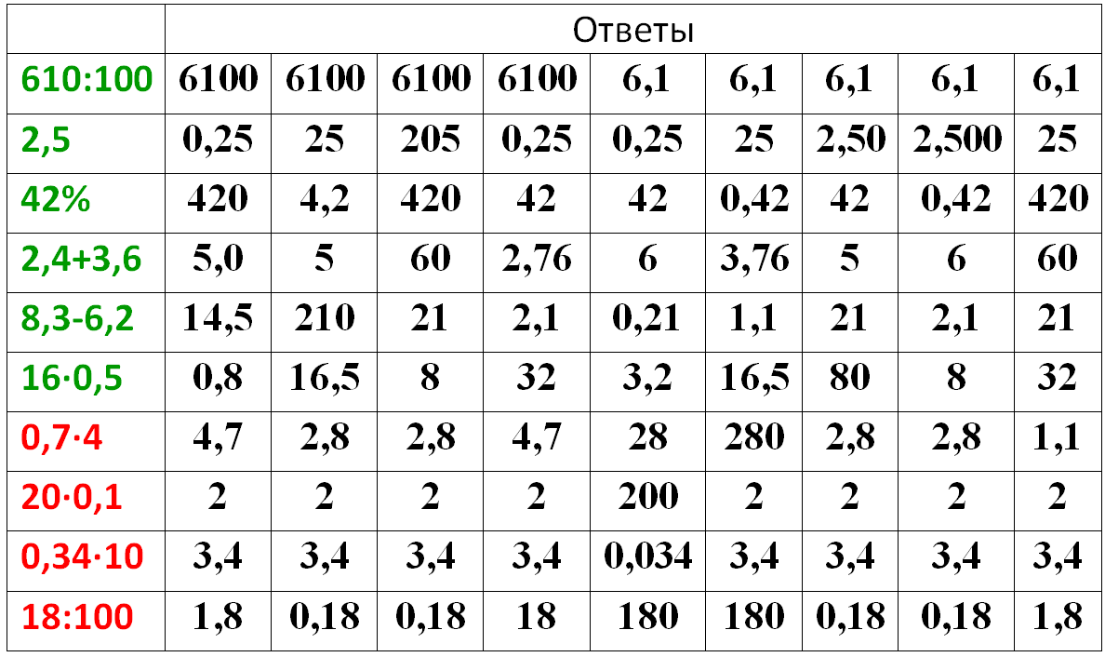
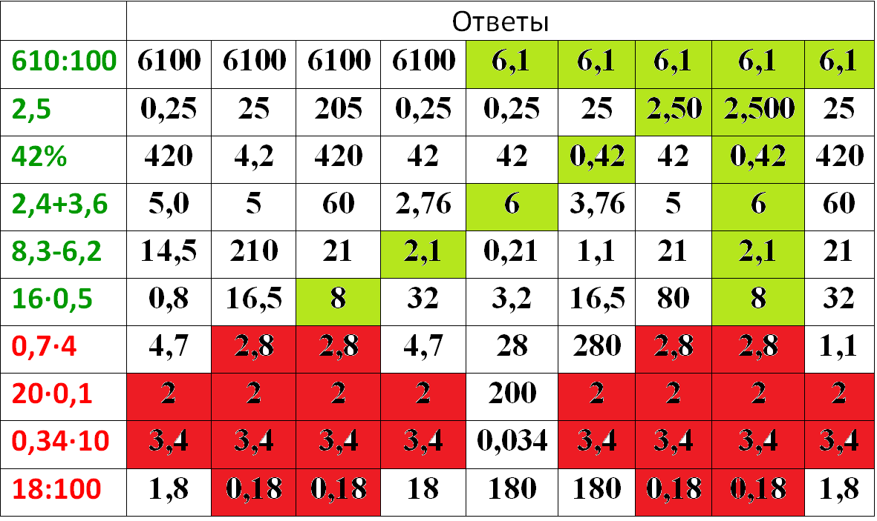
Учитель:
Нам пришла телеграмма от лесного царя Берендея:
Телеграмма:
«Дорогие ребята. Я, царь лесов Берендей, обращаюсь к вам с просьбой. Помогите мне прочитать диаграммы».

Слайд - Чтение диаграмм.
IV. Практическая работа с элементами исследования.
Игра «Тёмная лошадка». Ящик с учебником математики.
Учитель:
- Сколько предметов вы изучаете в школе?
- Кто автор учебника Математика-5?
- Что открывает тайны мира?
- Что лежит в тёмном ящике?
Ответ: книга, учебник.

Проблемная задача.
Из одного взрослого дерева можно получить в среднем 60 кг бумаги. На изготовление одного учебника расходуется - ? кг бумаги. Сколько деревьев необходимо срубить для того, чтобы обеспечить учебниками математики учащихся 5-х классов нашей страны, если тираж - ? штук?
На 1 га леса растут в среднем 500 деревьев.
Площадь вырубленного при этом леса составит примерно ? гектаров.

Работа в группах – частично-исследовательская деятельность.

Бланк
Практическая работа
по теме «Расход леса и древесины на изготовление учебников математики 5 класса».

Выполнил: ФИО___________________________________
Школа________________________________

Цель: рассчитать расход леса и древесины на изготовление учебников математики 5 класса.

Оборудование: учебник математики 5 класса, весы, справочные данные.

Ход работы.
- Масса учебника - ___________кг

- Тираж книги - ______________шт.

- Справочные данные - Из одного взрослого дерева можно получить в среднем 60 кг бумаги.

На 1 га леса растут в среднем 500 деревьев.

- Расчёт: 1) Масса всех учебников:______________

2) Расход деревьев на весь тираж:_________________________

3) Площадь вырубленного леса: ___________________________

Выводы: 1. На изготовление учебников математики 5 класса было израсходовано ____________ деревьев.
2. Площадь вырубленного леса составила _____________га.
3. Чтобы экономно расходовать лесное богатство, надо:____________________________________________________________
__________________________________________________________________

а) беречь учебники; б) собирать макулатуру;
в) дарить учебники младшим школьникам; г) ежегодно высаживать хотя бы одно дерево; д) пользоваться электронными книгами.

Решение:
- 120 000 · 0,432 = 51 840 (кг) - масса всех учебников.
- 51 840 : 60 = 864 (дерева) – количество срубленных деревьев.
- 864 : 600 = 1,44 (га) леса

2 способ решения:
Расчёт:
1) Количество учебников из одного дерева: 60 : 0,432 = 138,88…≈ 139(шт.)

2) Расход деревьев на весь тираж: 120 000 : 139 = 863,30935≈ 863 (д.)

3) Площадь вырубленного леса: 863:600 = 1,4383…≈ 1,44 (га)

V. Подведение итогов. Рефлексия.
Обсуждение общих выводов практической работы.
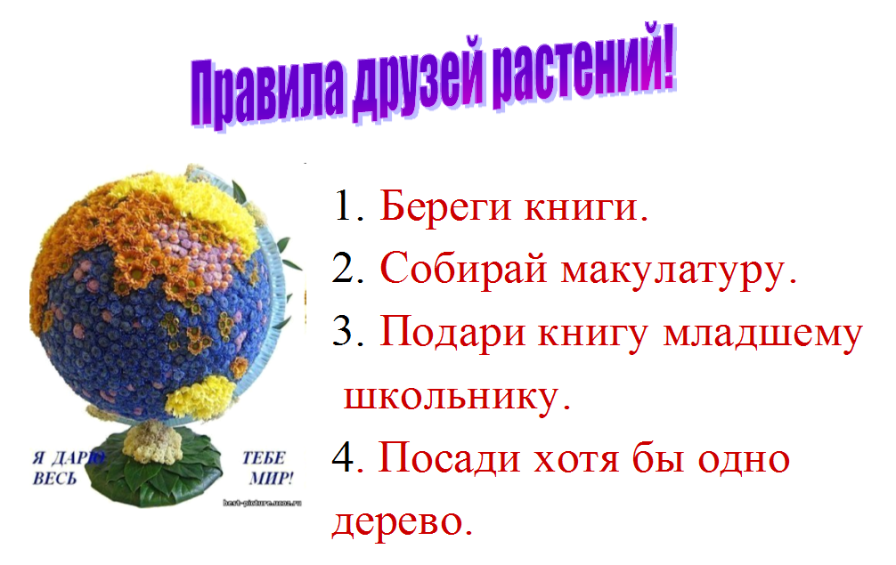
Обращение учителя:
Ребята, не столь важно, какую профессию Вы выберете в своей жизни, - гораздо важнее, чтобы Вы всегда оставались людьми разумными, живущими в мире и согласии с Матушкой Природой. Побеседуйте с родителями о том, какие проблемы волнуют их, как жителей нашей планеты, как патриотов своей Родины.
Решите дома задачи, которые я Вам сейчас подарю. И составьте по теме урока свои задачи с разумными вопросами.

Вручение призов.

Домашнее задание

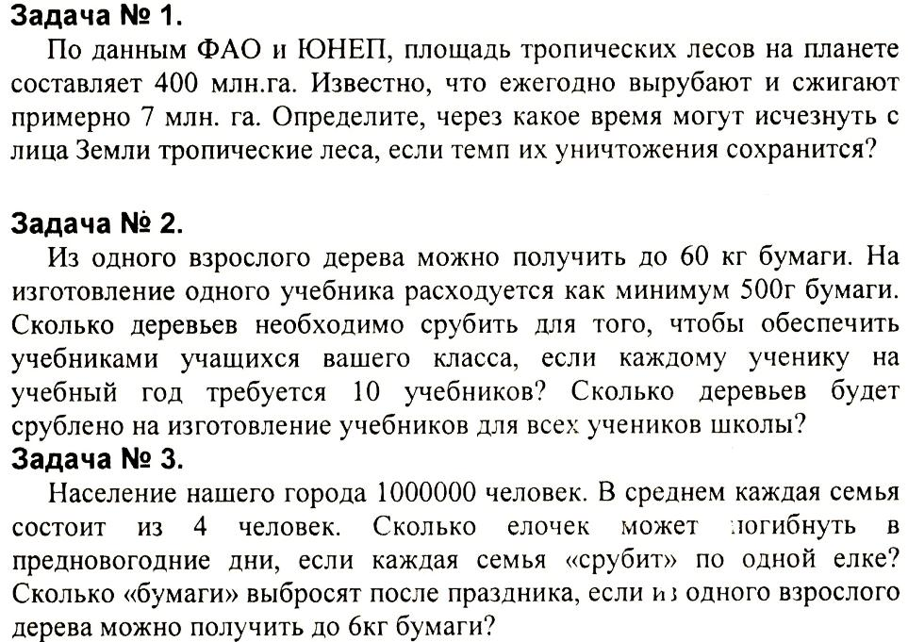
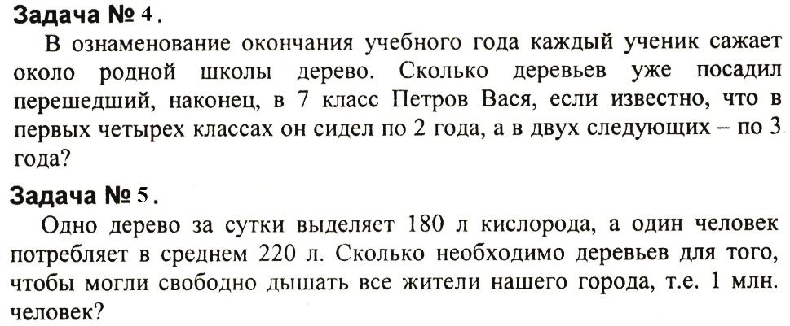

Список литературы и источников информации:

1. Предметная неделя математики. – «Корифей».
2. http://festival.1september.ru/authors/209-599-349
3. best-picture.ucoz.ru
4. http://office.microsoft.com - Картинки

